情况说明
微信支付场景地址： {替换为您的微云间场地认证链接，以https://portal.ik.weiyunjian.com/v3/开头}
截图：
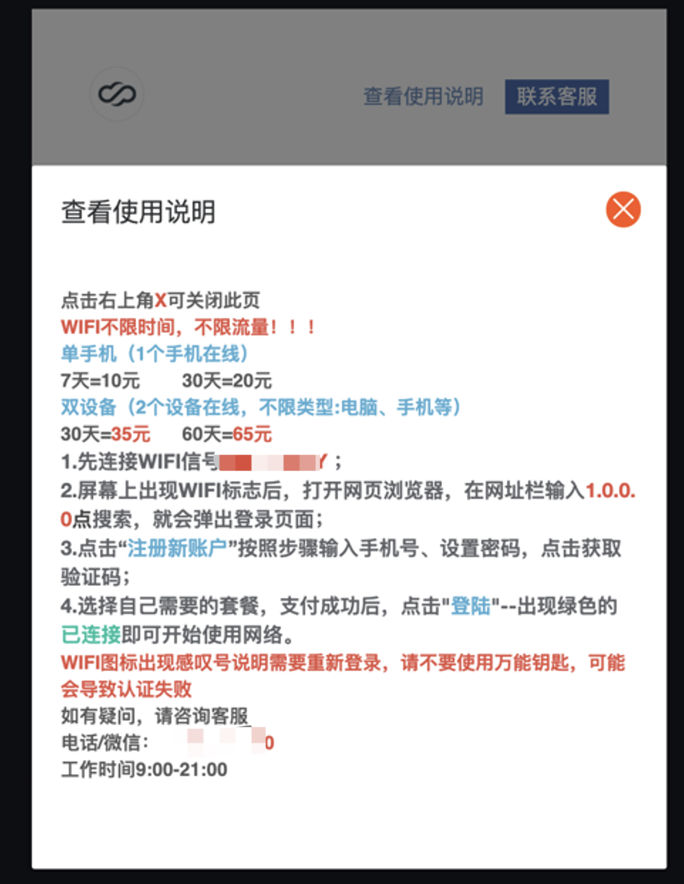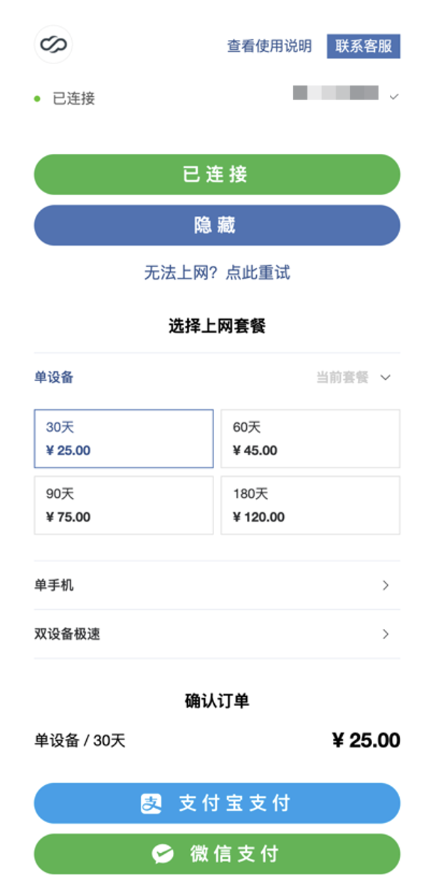
登录账户：{替换为该场地下可以登录的用户名}
密码：{替换为该场地下可以登录的密码}
支付场景说明：用户支付场景为宿舍无线网络共享收费（非流量卡充值或运营商宽带业务），与宿舍物业方合作运营，在用户连接场地无线网络时，将弹出无线认证上网页面，可选择指定天数进行缴费，缴费后，开通场地无线网络的使用权限（可理解为类红包打赏上网的业务）

